网络安全技术

实
验
报
告

学 院 网安学院
年 级 大三
班 级 信息安全
学 号 2011762
姓 名 于文明

2023年 3月 30日
目录
一、实验目标 1
二、实验内容 1
三、实验步骤 1
四、实验遇到的问题及其解决方法 1
五、实验结论 1

一、实验目的
通过实现DES加密的TCP聊天程序，学生将了解和掌握加密算法在计算机网络通信中的应用和重要性。
具体实验要求如下:
①理解 DES 加解密原理。
②理解 TCP 协议的工作原理。
③掌握 linux 下基于 socket 的编程方法。

二、实验内容
1.学习DES加密算法的基本原理和过程，包括密钥生成、初始置换、轮函数、S盒置换、P盒置换等，并了解DES算法的局限性。
2.在C++中实现DES加密算法的代码，并进行测试，确保加密和解密的正确性。
3.学习TCP协议的基本原理和通信过程，包括三次握手建立连接、数据传输和四次挥手断开连接等。
4.编写TCP聊天程序的代码，包括客户端和服务器端的实现，并将DES加密算法应用到聊天程序中，以确保聊天内容的安全性。可以使用C++的Socket编程库来实现TCP通信。
5.分析DES加密算法的安全性和局限性，以及如何进一步提高加密算法的安全性。可以研究其他加密算法，如AES、RSA等，以扩展实验内容。
6.总结实验过程和结果，掌握加密算法在计算机网络通信中的应用和重要性，以及TCP协议的基本原理和通信过程。可以讨论DES加密算法在实际应用中的优缺点和局限性，以及如何选择合适的加密算法来确保网络通信的安全性。

实验步骤及实验结果

文件目录
Lab
├─client
│ │ client.sln
│ │
│ ├─client
│ │ │ clientmain.cpp ………………………………………客户端主程序
│ │ │ conf.cpp …………………………………………… 基本配置信息
│ │ │ conf.h
│ │ │ DES.cpp …………………………………………… DES加密算法类
│ │ │ DES.h
│ │ │ init.cpp …………………………………………… 初始化
│ │ │ init.h
│ │ │ test.cpp ……………………………………………… DES测试样例
│ │ │ test.h
│ │ │ tool.cpp ……………………………………………… 工具函数
│ │ │ tool.h
│ │ │
│ │ └─Debug
│ │ │ client.exe.recipe
│ │ │ client.log
│ │ │ clientmain.obj
│ │ │ ...
│ │ └─client.tlog
│ │ CL.command.1.tlog
│ │ CL.read.1.tlog
│ │ CL.write.1.tlog
│ └─Debug
│ client.exe
└─server
│ server.sln
├─Debug
│ server.exe
└─server
│ conf.cpp
│ conf.h
│ DES.cpp
│ DES.h
│ Init.cpp
│ Init.h
│ servermain.cpp ………………………………………服务端主程序
│ test.cpp
│ test.h
│ tool.cpp
│ tool.h
└─Debug
│ conf.obj
│ DES.obj
│ Init.obj │
└─server.tlog
CL.command.1.tlog

- DES加密算法的实现和测试
DES 明文分组长度为 64bit（不足 64 bit 的部分用 0 补齐），密文分组长度也是 64bit。 加密过程要经过 16 圈迭代。初始密钥长度为 64 bit，但其中有 8 bit 奇偶校验位，因此有效 密钥长度是 56 bit，子密钥生成算法产生 16 个 48 bit 的子密钥，在 16 圈迭代中使用。解密 与加密采用相同的算法，并且所使用的密钥也相同，只是各个子密钥的使用顺序不同。 DES 算法的全部细节都是公开的，其安全性完全依赖于密钥的保密。算法包括初始置 换 IP、逆初始置换 IP-1 、16 轮迭代以及子密钥生成算法。下面是我设计的DES类实现的结构
class DES
{
public:

//初始置换函数
bitset<64> IP(const bitset<64> data);//IP置换
bitset<64> IP_inverse(const bitset<64> data);//IP逆置换

bitset<32> Feistel(const bitset<32>& r, const bitset<48>& subkey);//轮函数
void gernerateSubkey(const bitset<64>& key);
bitset<64> encrypt(bitset<64>& plain, const bitset<64>& key);
bitset<64> decrypt(bitset<64>& plain, const bitset<64>& key);
string encrypt(string msg, const bitset<64>& key);
string decrypt(string cipher, const bitset<64>& key);
bitset<48> subKeys[16];//轮函数的子密钥
};

DES加密算法的整体流程图如下：

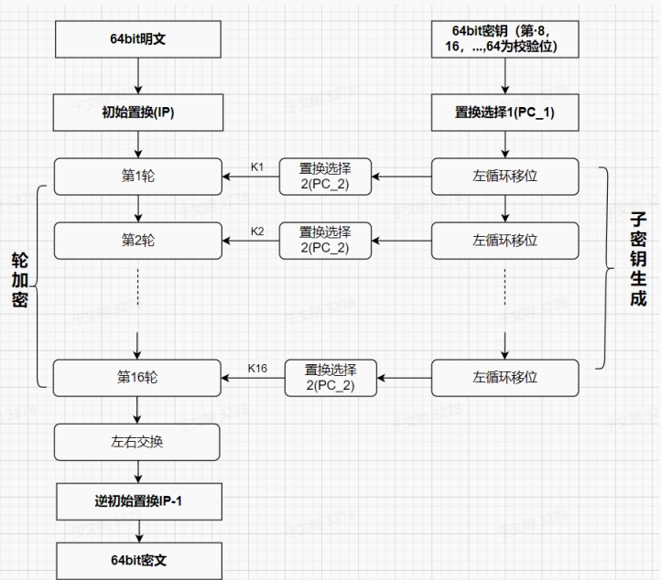
图1. DES加密流程图
  - 初始置换IP
将 64 bit 的明文重新排列，而后分成左右两块，每块 32bit，用 L0 和 R0 表示
IP置换代码
bitset<64> DES:: IP(const bitset<64> data)
{//初始置换
bitset<64> res;
for (int i = 0; i < 64; i++)
{
res[i] = data[IP_first[i] - 1];
}
return res;
}

  - 逆初始置换IP⁻¹
在 16 圈迭代之后，将左右两端合并为 64bit，进行逆初始置换 IP-1 ，得到输出的 64bit 密文。
逆初始置
bitset<64> DES:: IP_inverse(const bitset<64> data)
{
bitset<64> res;
//构造ip逆置换
for (int i = 0; i < 64; i++)
{
res[i] = data[IP_last[i] - 1];
}
return res;
}

I IP 和 IP-1 的输入与输出是已知的一一对应关系，它们的作用在于打乱原来输入的 ASCII 码字划分，并将原来明文的校验位 p8,p16,…,p64 变为 IP 输出的一个字节。
  - 16轮迭代Feistel函数
16 轮迭代是 DES 算法的核心部分。将经过 IP 置换后的数据分成 32bit 的左右两段，进 行 16 圈迭代，每轮迭代只对右边的 32bit 进行一系列的加密变换，在一轮加密变换结束时， 将左边的 32bit 与右边进行异或后得到的 32bit，作为下一轮迭代时右边的段，并将这轮迭代 中的右边段未经任何加密变换时的初始值直接作为下一轮迭代时左边的段，这需要在每轮迭 代开始时，先将右边段保存一个副本，以便在该轮迭代结束时，将该副本直接赋值给下一轮 迭代的左边段。在每轮迭代时，右边的数据段要经过的加密运算包括选择扩展运算 E、密钥 加运算、选择压缩运算 S 和置换 P，这些变换合称 f 函数，具体的轮结构流程见图2。
所以Feistel函数的伪代码结构如下:
bitset<32> DES::Feistel(const bitset<32>& r, const bitset<48>& subkey)
{
bitset<48> expand;
bitset<32> fe_res;
E();//E扩展
ADD();//密钥加
S();//S盒压缩
P();//P置换
Return
}

- 选择扩
选择扩展运算（也称为 E 盒）的目的是将输入的右边 32bit 扩展成为 48bit 输出
E表扩展
for (int i = 0; i < 48; i++)
{
expand[i] = r[E[i] - 1];
}

- 密钥加运算
密钥加运算，是将选择扩展运算输出的 48bit 作为输入，与 48bit 的子密钥进行异或运 算，异或结果作为选择压缩运算（S 盒）的输入。
//与子密钥异或
expand = expand ^ subkey;

- 选择压缩运算
选择压缩运算（S 盒）是 DES 算法中唯一的非线性部分，它是一个查表运算，共有 8 张非线性的变换表，如表 2-4 至 2-11 所示，每张表的输入为 6bit，输出为 4bit。在查表之前， 将密钥加运算的输出作为 48bit 输入，将其分为 8 组，每组 6bit，分别进入 8 个 S 盒进行运 算，得出 32bit 的输出结果作为置换运算的输入。
for (int i = 0; i < 8; i++)
{
int head = i * 6;//每一组第一位的下标
int row = expand[head] * 2 + expand[head + 5];
int col = expand[head + 1] * 8 + expand[head + 2] * 4 + expand[head + 3] * 2 + expand[head + 4];
//cout << "row" << row << "col " << col << endl;
//置换
for (int j = 0; j < 4; j++)
{
fe_res[i * 4 + j] = (S_BOX[i][row][col] >> (3 - j)) & 1;
}
}

- P置换

置换运算 P 是一个 32bit 的换位运算，对选择压缩运算输出的 32bit 数据按表 2-12 进行 换位。将数据 R1R2R3…R31R32 转换成为 R16R7R20…R4R25
//P置换
bitset<32> tmp = fe_res;
for (int i = 0; i < 32; i++)
{
fe_res[i] = tmp[P[i] - 1];
}

图2.DES加密算法轮结构(Feistel)
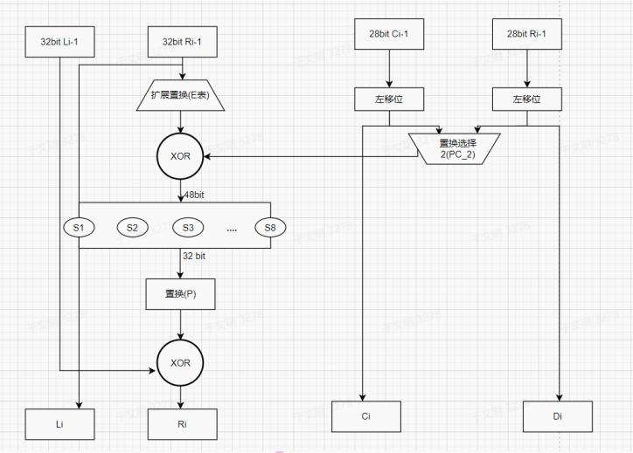

图2. DES加密轮结构(Feistel)
1.4 子密钥生成
64bit 初始密钥经过置换选择 PC-1、循环左移运算 LS、置换选择 PC-2，产生 16 轮迭代 所用到的子密钥 ki。初始密钥的第 8、16、24、32、40、48、56、64 位是奇偶校验位，其余 56 位为有效位。
- 置换选择PC_1
for (int i = 0; i < 56; i++)
{
cur[i] = key[PC_1[i] - 1];
//cout << cur[i];
}
//cout << endl;
for (int i = 0; i < 28; i++)
{
left[i] = cur[i];
}
for (int i = 0; i < 28; i++)
right[i] = cur[i + 28];

- 循环左移LS
for (int round = 0; round < 16; round++)
{
leftShift(left, shiftBits[round]);
leftShift(right, shiftBits[round]);
for (int i = 0; i < 56; i++)
{
if (i < 28)
cur[i] = left[i];
else
cur[i] = right[i - 28];
}

- 置换选择PC_2
for (int j = 0; j < 48; j++)
{
subKeys[round][j] = cur[PC_2[j] - 1];
//cout<< subKeys[round][j];
}

1.5 加密和解密实现
因为DES的每次加密对明文长度要求为64bit是，因此使用填充技术将输入文本的长度填充为64的倍数，将填充长度pad记录在文本末尾.
(1)二进制加密
对于64bits二进制串的加密函数，只需要将上述组件组装起来
bitset<64> DES::encrypt(bitset<64>& plain, const bitset<64>& key) {
bitset<32> left;
bitset<32> right;
bitset<32> nextLeft;
bitset<64> cur;

cur = IP(plain);
for (int i = 0; i < 32; i++)
{
left[i] = cur[i];
}
for (int i = 0; i < 32; i++)
{
right[i] = cur[i + 32];
}

//16轮迭代
gernerateSubkey(key);
for (int i = 0; i < 16; i++)
{
nextLeft = right;
right = left ^ Feistel(right, subKeys[i]);//异或
left = nextLeft;
}

for (int i = 0; i < 32; i++)
cur[i] = right[i];
for (int i = 0; i < 32; i++)
cur[i + 32] = left[i];
return IP_inverse(cur);
}

- 文本填充加密
求出填充长度，将其加在明文后面，之后对于每组明文，使用工具函数stob将其转换为二级制bitset,调用普通的二进制加密函数即可
string DES:: encrypt(string msg, const bitset<64>& key)
{
string cipher;
int len = msg.size();
unsigned int pad = 8 - len % 8;
for (int i = len; i < len+pad; i++)
{
msg += (char)pad;
}
for (int i = 0; i < msg.size(); i += 8)
{
//每64bits一组
string tmp = msg.substr(i, i + 8);
bitset<64> data = stob(tmp);
//调用二进制加密
bitset<64> c = encrypt(data, key);
cipher += btos(c);
}
return cipher;
}

1.6 DES加密算法测试
设计了3个加解密样例test_des_1,test_des_2,test_des_3,分别测试64bits十六进制串加密，64bits明文加解密，一般字符串(含中文)的加解密
- Test_des_1
测试样例共有16个，部分示例如下：
static const struct des_test_case_1 {
int num, mode; // mode 1 = encrypt
unsigned char key[8], txt[8], out[8];
} cases[] = {
{ 1, 1, { 0x10, 0x31, 0x6E, 0x02, 0x8C, 0x8F, 0x3B, 0x4A },
{ 0x00, 0x00, 0x00, 0x00, 0x00, 0x00, 0x00, 0x00 },
{ 0x82, 0xDC, 0xBA, 0xFB, 0xDE, 0xAB, 0x66, 0x02 } },
{ 2, 1, { 0x01, 0x01, 0x01, 0x01, 0x01, 0x01, 0x01, 0x01 },
{ 0x95, 0xF8, 0xA5, 0xE5, 0xDD, 0x31, 0xD9, 0x00 },
{ 0x80, 0x00, 0x00, 0x00, 0x00, 0x00, 0x00, 0x00 } },
{ 3, 1, { 0x01, 0x01, 0x01, 0x01, 0x01, 0x01, 0x01, 0x01 },
{ 0xDD, 0x7F, 0x12, 0x1C, 0xA5, 0x01, 0x56, 0x19 },

测试函数设计如下:
void test_des_1() {
for (int i = 0; i < 20; i++)
{
DES des;
bitset<64> txt = stob((char*)cases[i].txt);
bitset<64> key = stob((char*)cases[i].key);
char* out;
bitset<64> cipher;
if (cases[i].mode)
{
cipher = des.encrypt(txt, key);
bitsetTohex(cipher);
}
else
{
cipher = des.decrypt(txt, key);
bitsetTohex(cipher);
}
bool flag = 1;
bitset<64> bout = stob((char*)cases[i].out);
for (int i = 0; i < 64; i++)
{
if (cipher[i] != bout[i])
{
flag = 0;
break;
}
}
if (!flag)
perror("测试失败,请检查DES加密程序\n");
}
printf("经测试，test_des_1加密解密未发现异常\n");
}

C
测试结果如下:
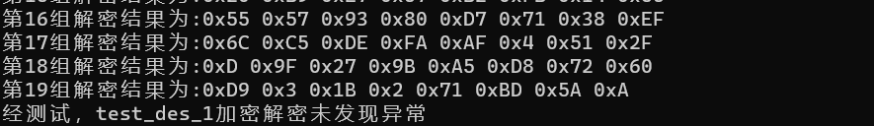

- Test_des_2
测试函数设计如下:

void test_des_2()
{

string msg = "ilikedes";
cout << "加密明文为:" << msg << endl;
bitset<64> txt = stob(msg);
cout << "对应二进制串:" << txt << endl;
bitset<64> key = stob((char*)cases[0].key);
cout << "加密密钥为:" << key << endl;
bitset<64> cipher,plain;
DES mydes;
cipher = mydes.encrypt(txt, key);
cout << "加密密文(16进制)为:";
bitsetTohex(cipher);
cout << endl;
plain=mydes.decrypt(cipher, key);
cout << "解密明文(16进制)为:"<<plain<<endl;
string str = btos(plain);
cout << "解密信息为:" << str << endl;
//cout << str;
printf("经测试，test_des_2加密解密未发现异常\n");
}

测试结果如下：
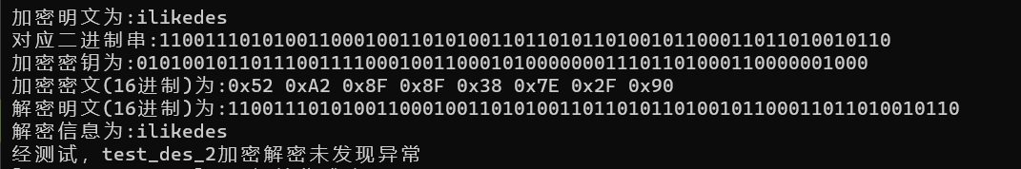
- Test_des_3
测试函数如下：
void test_des_3() {
DES mydes;
string txt = "hellmydesworld我爱你!@#114514";
cout << "加密明文为:" << txt << endl;
bitset<64> key = stob((char*)cases[0].key);
string cipher = mydes.encrypt(txt, key);
cout << "加密密钥为:" << key << endl;
cout << "加密密文(16进制)为:";
for (auto c : cipher)
printf("0x%x", c);
cout << endl;
string plain = mydes.decrypt(cipher, key);
cout << "解密信息为:" << plain << endl;
printf("经测试，test_des_3加密解密未发现异常\n");
}

测试结果如下:
- TCP通信设计
2.1客户端
2.1.1 WSA初始化
int WSAInit() {
WORD version = MAKEWORD(2, 2);
WSAData wsadata;
int error;
error = WSAStartup(version, &wsadata);
if (error != 0)
{
switch (error)
{
case WSASYSNOTREADY:
printf("WSASYSNOTREADY");
break;
case WSAVERNOTSUPPORTED:
printf("WSAVERNOTSUPPORTED");
break;
case WSAEINPROGRESS:
printf("WSAEINPROGRESS");
break;
case WSAEPROCLIM:
printf("WSAEPROCLIM");
break;
}
return -1;
}
return 0;
}

2.1.2 Socket初始化
int SockInit()
{
sockClient = socket(AF_INET, SOCK_STREAM, 0);
addrCli.sin_family = AF_INET;
addrCli.sin_port = ClientPort;
addrCli.sin_addr.S_un.S_addr = ClientIP;

sockServer = socket(PF_INET, SOCK_STREAM, IPPROTO_TCP);
addrSer.sin_family = AF_INET;
addrSer.sin_port = ServerPort;
addrSer.sin_addr.S_un.S_addr = ServerIP;

if (bind(sockClient, (SOCKADDR*)&addrCli, sizeof(SOCKADDR)) == -1)
return 0;
else
return 1;
}

2.1.2 主程序设计
(1) 和服务端建联
if (connect(sockClient, (SOCKADDR*)&addrSer, sizeof(SOCKADDR)) == -1)
perror("connect");
else
printf("Connect to Server\n");

- 加密发送信息
while (1)
{
string msg;
printf("请输入消息:");
getline(cin,msg);
string cipher = mydes.encrypt(msg, key);
memset(sendBuffer, 0, sizeof(sendBuffer));
memcpy(sendBuffer, cipher.c_str(), sizeof(cipher));
if (send(sockClient, sendBuffer, sizeof(sendBuffer), 0) == -1)
perror("send");
else
printf("发送成功\n");
}

2.2服务端
2.2.1 接收信息(密文)
void WaitForClient()
{
int len = sizeof(SOCKADDR);
while (true)
{
SOCKET sock_clt= accept(sockServer, (SOCKADDR*)&addrCli, &len);
if (sock_clt == INVALID_SOCKET)
{
cerr << "Failed to accept client!Error code:" << WSAGetLastError() << "\n";
WSACleanup();
system("pause");
exit(1);
}
HANDLE hthread = CreateThread(nullptr, 0, handlerRequest, LPVOID(sock_clt), 0, 0);
if (hthread == NULL)
{
cerr << "Failed to create a new thread!Error code:" << WSAGetLastError() << "\n";
WSACleanup();
system("pause");
exit(1);
}
CloseHandle(hthread);
}

}

2
2.2.2 多线程
DWORD WINAPI handlerRequest(LPVOID lparam)
{
SOCKET sock_clt = (SOCKET)lparam;
char buf_msg[1024];
int ret_val = 0;
do
{
memset(buf_msg, 0, sizeof(buf_msg));
ret_val = recv(sock_clt, buf_msg, 1024, 0);
if (ret_val > 0)
{
string plain = mydes.decrypt(buf_msg, key);
if (plain == "exit")
{
cout << "Client requests to close the connection...\n";
break;
}
cout << "Message received:" << plain << endl;
}
else if (ret_val == 0)
cout << "connection closed ...\n";
else
{
cerr << "Failed to create a new thread!Error code:" << WSAGetLastError() << "\n";
WSACleanup();
system("pause");
exit(1);
}
} while (ret_val > 0);
ret_val = shutdown(sock_clt, 1);
if (ret_val == SOCKET_ERROR)
{
cerr << "Failed to shutdown the client socket!Error code:" << GetLastError() << endl;
closesocket(sock_clt);
system("pause");
return 1;
}
return 0;
};

- 实验效果展示
3.1 初始化
(1) 服务端
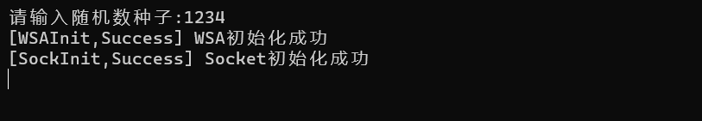
- 客户端
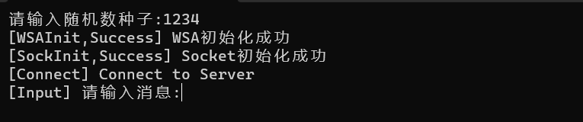
3.2 发送信息(单用户)
（1）客户端
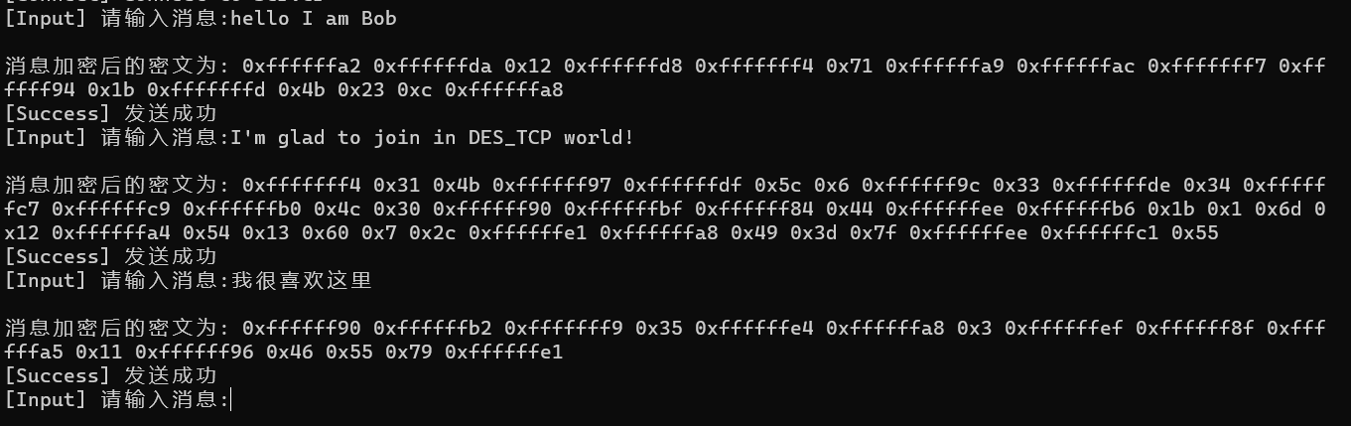
- 服务端
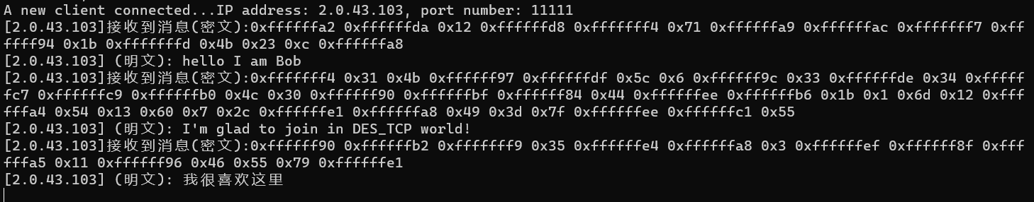
3.2 发送信息(多线程)
（1）客户端
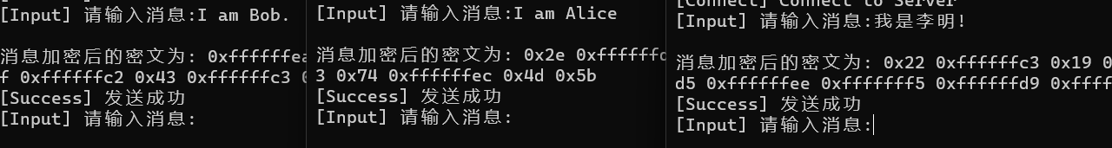
- 服务端
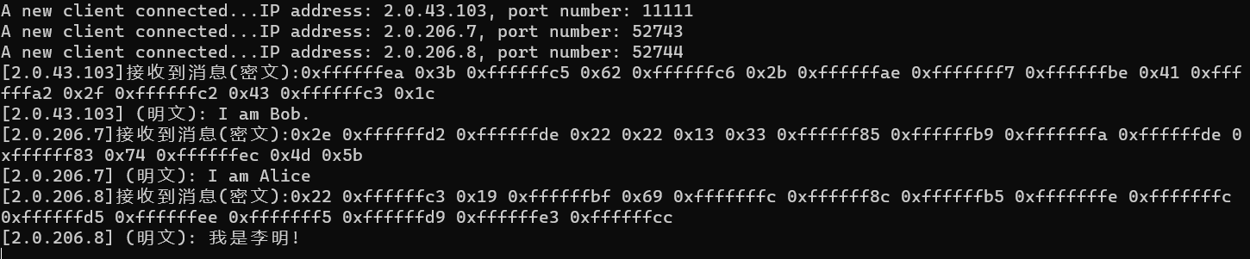

四、实验遇到的问题及其解决方法
1. 使用getline()函数时，缓冲区未作处理.
解决方法:while(msg==””)
Getline(cin,msg)
- 使用char* sendbuffer[]发送密文时，调用memcpy函数时会无端截取字符串
解决方法：直接发送字符串 使用 .c_str()函数将字符串转换为const char *

五、实验结论
通过本次实验，复习了DES加密算法和TCP通信的程序编写，完成了基于DES加密算法的多线程聊天室程序。

